USER GUIDE

Sistem Pelaporan Beban Kerja Dosen Online

ATASAN DOSEN

Lembaga Layanan Pendidikan Tinggi Wilayah VI

Kementerian Pendidikan dan Kebudayaan

DAFTAR ISI

DAFTAR ISI 1
PENDAHULUAN 2
ALUR SISTEM 3
I. LOGIN SISTEM UNTUK ATASAN DOSEN 6
II. MENU VALIDASI ATASAN 7
A. Data Laporan 8
B. Daftar Kegiatan 9
C. Syarat Khusus 12
D. Status Laporan 12
FAQ 15

PENDAHULUAN

Puji Syukur kami panjatkan atas kehadirat Tuhan Yang Maha Kuasa atas limpahan rahmat serta karunia-Nya sehingga kami dapat mempersembahkan Sistem Pelaporan Beban Kerja Dosen Online ini sebagai wujud komitmen kami untuk senantiasa meningkatkan pelayanan pengembangan Sumber Daya Manusia (Dosen) pada Perguruan Tinggi (PT) di lingkungan Lembaga Layanan Pendidikan Tinggi (LLDIKTI) Wilayah VI, Kementerian Pendidikan dan Kebudayaan.

Sistem Pelaporan Beban Kerja Dosen Online ini dibuat dalam rangka memudahkan dosen dalam melaporkan beban kerja dosen setiap semester agar lebih efektif dan efisien. Selain itu dengan adanya sistem ini akan mempermudah LLDIKTI Wilayah VI dalam memonitoring beban kerja dosen pada perguruan tinggi swasta di lingkungan LLDIKTI Wilayah VI.

Bersama ini pula kami sertakan User Guide sebagai panduan Atasan Dosen dalam menggunakan dan mengoperasikan Sistem Pelaporan Beban Kerja Dosen Online.

Semoga bermanfaat.

ALUR SISTEM

Alur Sistem Pelaporan Beban Kerja Dosen terbagi menjadi 2 (dua), alur yang pertama adalah alur bagi Dosen yang memiliki Status Aktifitas Aktif dan Ijin Belajar. Berikut adalah penjelasan alurnya :
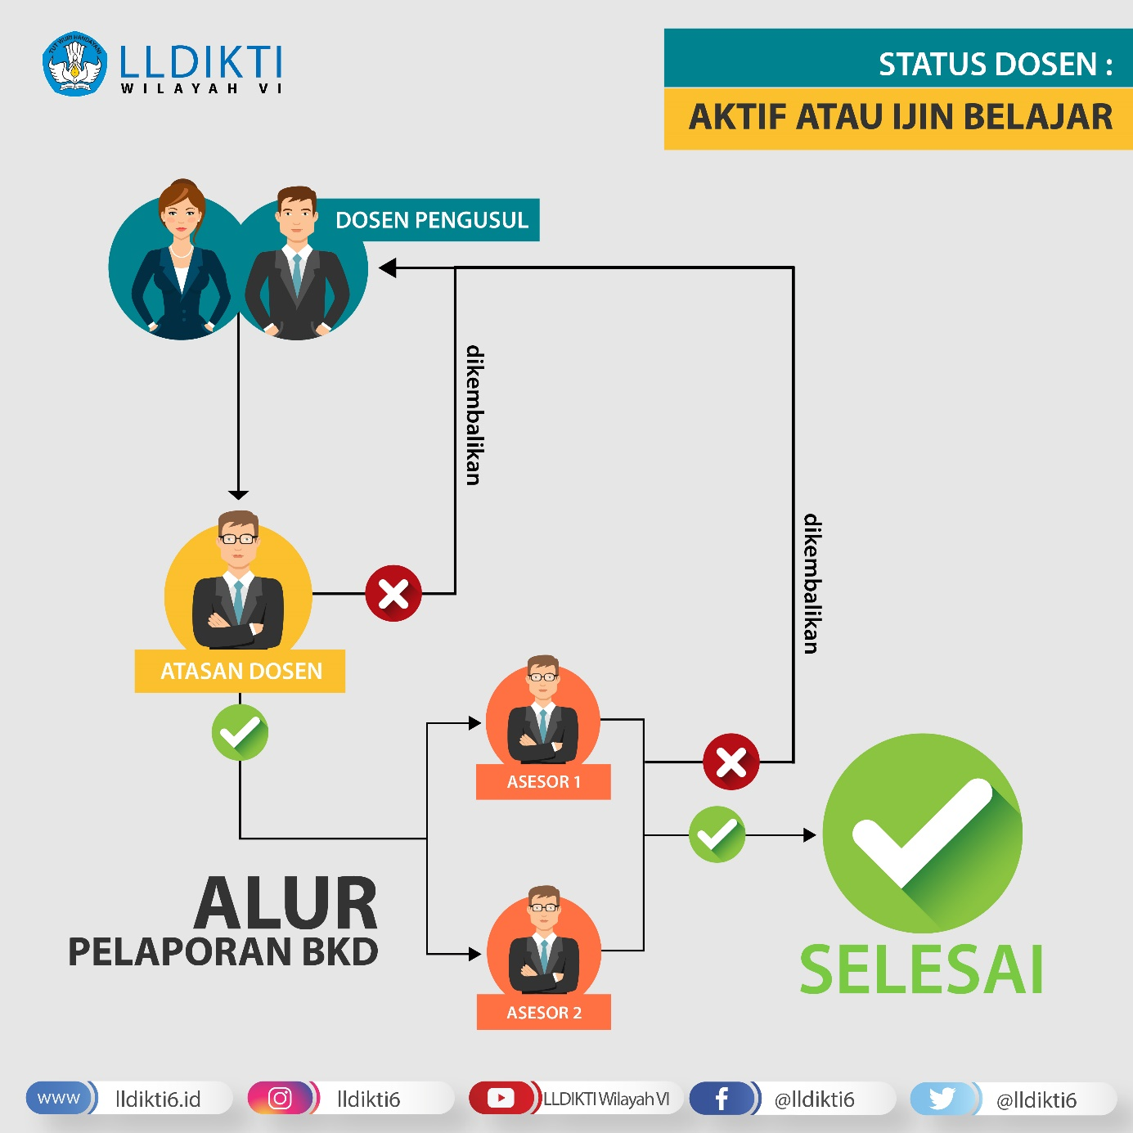

Sedangkan alur yang kedua adalah bagi Dosen yang memiliki Status Aktifitas Tugas Belajar, Cuti dan Tidak Aktif. Berikut adalah penjelasan alurnya :
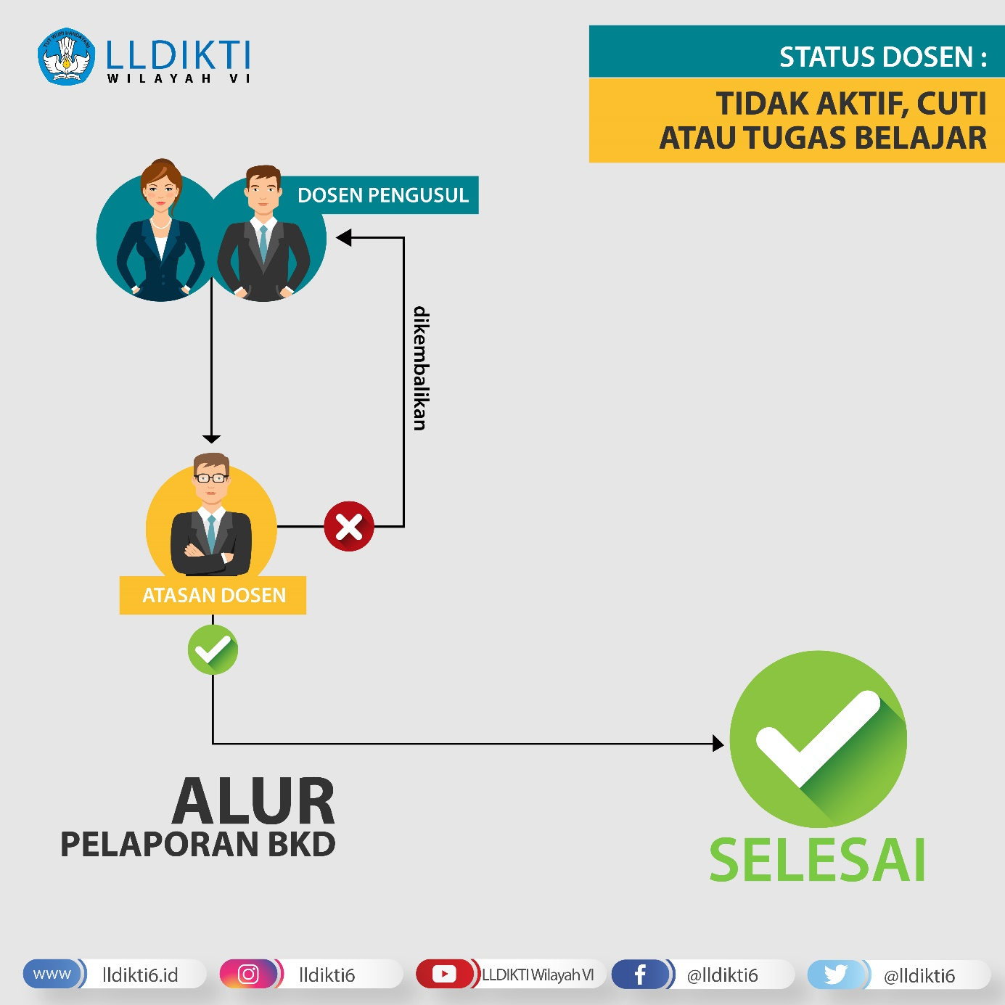
Atasan Dosen memiliki peran yang penting dalam Sistem Pelaporan Beban Kerja Dosen. Tugas Atasan Dosen adalah memvalidasi dan memverifikasi kegiatan yang diusulkan oleh dosen pengusul.

Atasan Dosen adalah Kaprodi, namun jika dosen tersebut adalah Kaprodi maka atasan dosen disini adalah :
- Kaprodi (jika Dosen tidak menjabat sebagai Kaprodi),
- Dekan (jika Dosen menjabat sebagai Kaprodi dan PT memiliki Fakultas),
- Wakil Rektor I (jika Dosen menjabat sebagai Kaprodi dan Universitas/Institut tidak memiliki Fakultas atau Dosen menjabat sebagai Kaprodi sekaligus Dekan),
- Wakil Ketua I (jika Dosen menjabat sebagai Kaprodi dan Sekolah Tinggi tidak memiliki Fakultas atau Dosen menjabat sebagai Kaprodi sekaligus Dekan), atau
- Wakil Direktur I (jika Dosen menjabat sebagai Kaprodi dan Akademi/Politeknik tidak memiliki Fakultas atau Dosen menjabat sebagai Kaprodi sekaligus Dekan).

LOGIN SISTEM UNTUK ATASAN DOSEN
Langkah pertama yang harus dilakukan oleh Atasan Dosen adalah login Sistem Informasi LLDIKTI Wilayah VI. Berikut adalah langkah-langkah login sistem:
- Buka browser internet, menggunakan Google Chrome atau SAFARI.
- Ketikan alamat url https://sistem.lldikti6.id/dosen/ pada browser.
- Selanjutnya akan tampil form login sebagai berikut :
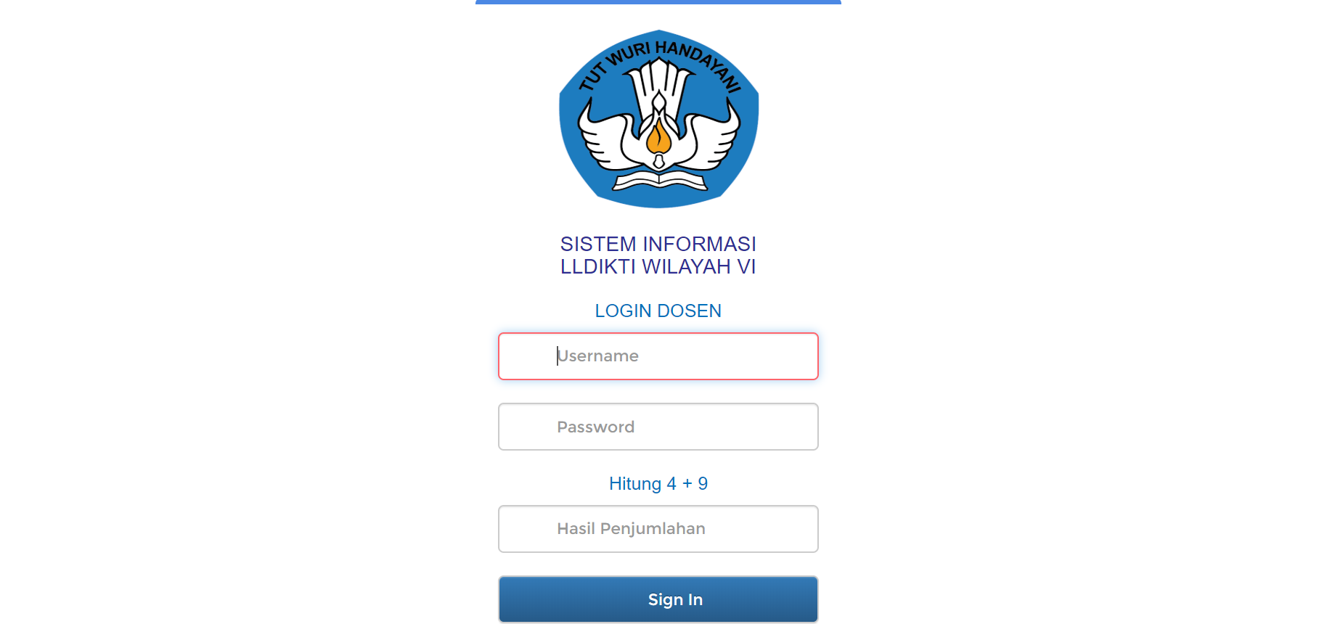
- Masukkan Username, Password, dan Hasil Penjumlahan yang tampil.
- Selanjutnya klik Sign In.
(klik Sign In / enter harus setelah mengisi secara lengkap username, password, dan hasil penjumlahan). Refresh browser jika terlanjur meng-klik Sign in sebelum semua isian terisi.

Bagi Dosen LLDIKTI Wilayah VI yang belum memiliki akun (username dan password). Silakan menghubungi Pimpinan/Operator Perguruan Tinggi masing-masing.

MENU VALIDASI ATASAN
Menu Validasi Atasan hanya muncul untuk dosen yang didaftarkan oleh Pimpinan/Operator PT sebagai Kaprodi, Dekan, Wakil Rektor I, Wakil Ketua I atau Wakil Direktur I. Validasi ajuan laporan Beban Kerja Dosen dapat dilakukan dengan cara sebagai berikut:
  - Klik menu Validasi Atasan sehingga muncul daftar dosen yang telah mengajukan untuk divalidasi atasan dosen tersebut.
  - Klik Tombol Validasi pada kolom Aksi setiap ajuan dosen sesuai semesternya.
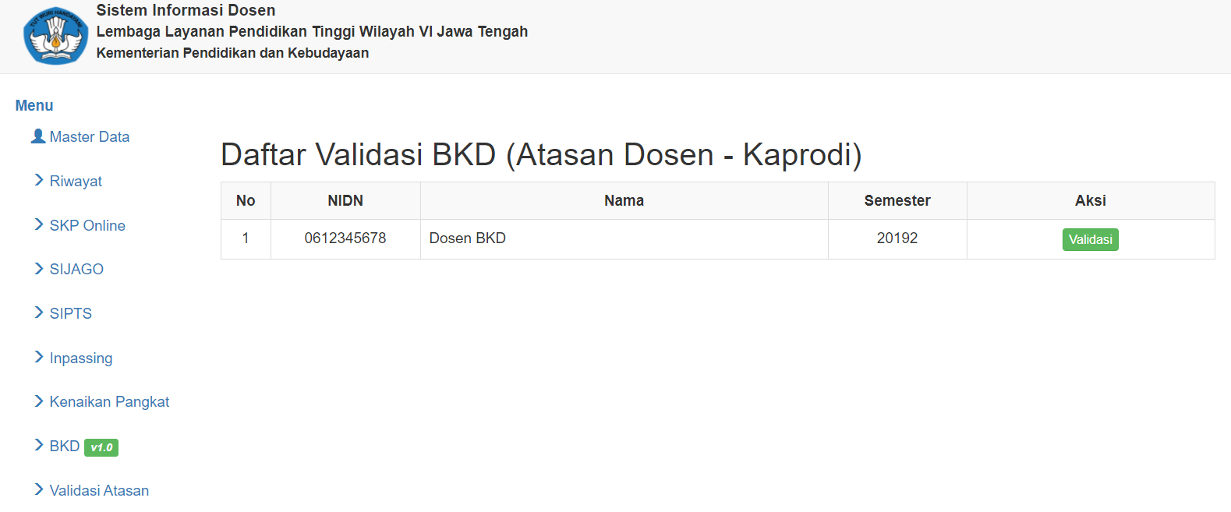
Setelah itu akan muncul 4 (empat) tabs yang harus diperiksa (Data Laporan, Daftar Kegiatan, Beban Khusus, dan Status Laporan).
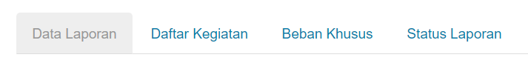

Data Laporan
Pada tabs Data Laporan, berisi data dasar dosen yang divalidasi, seperti Periode, Nama, Program Studi, Jenis Dosen, Status Dosen, Bidang Ilmu dan Asesor. Pada tabs ini Atasan Dosen harus memastikan Data yang diisi oleh dosen pengusul telah sesuai. Jika ada data yang masih kosong atau tidak sesuai Atasan Dosen dapat memperbaiki data tersebut dengan cara:
- Isikan data yang benar pada field yang salah.
- Klik Tombol Perbaiki Laporan Dosen.
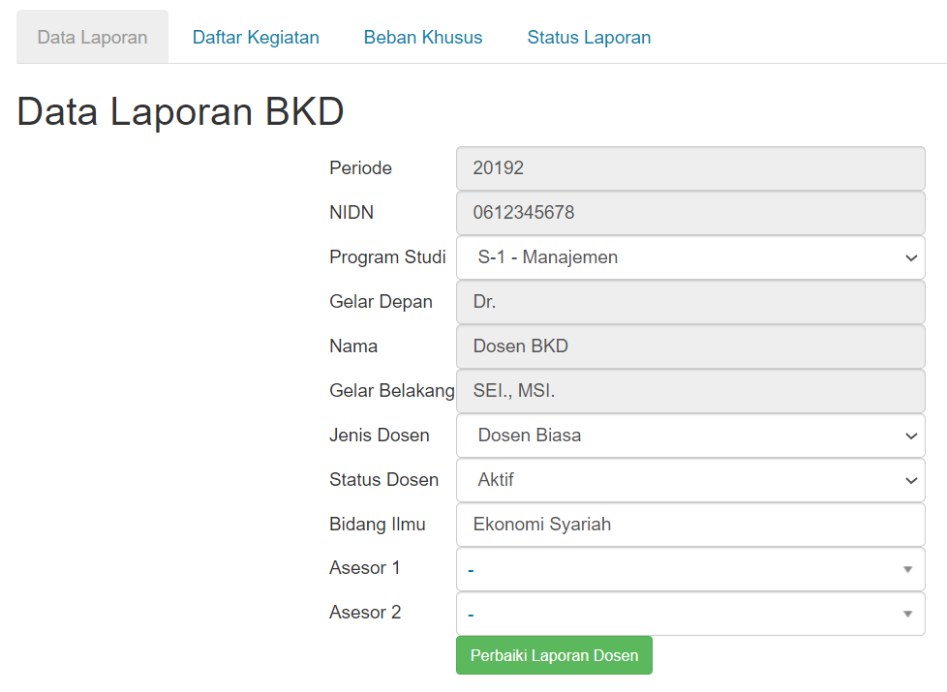

Daftar Kegiatan
Pada tabs Daftar Kegiatan berisi keseluruhan kegiatan yang diajukan oleh dosen pengusul. Dalam memudahkan proses validasi, pada Tabel Daftar Kegiatan ditampilkan prosentasi hasil validasi kegiatan (Belum Validasi, Valid dan Tidak Valid. Berikut adalah langkah-langkah untuk memvalidasi kegiatan yang diajukan oleh dosen.
- Klik tombol Detail pada item kegiatan yang akan divalidasi
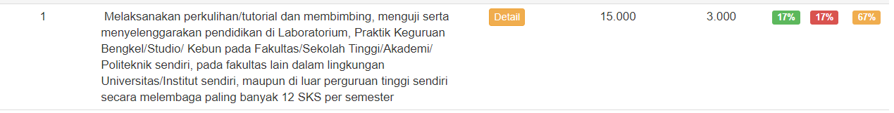
- Klik tombol Validasi pada item kegiatan yang akan divalidasi.
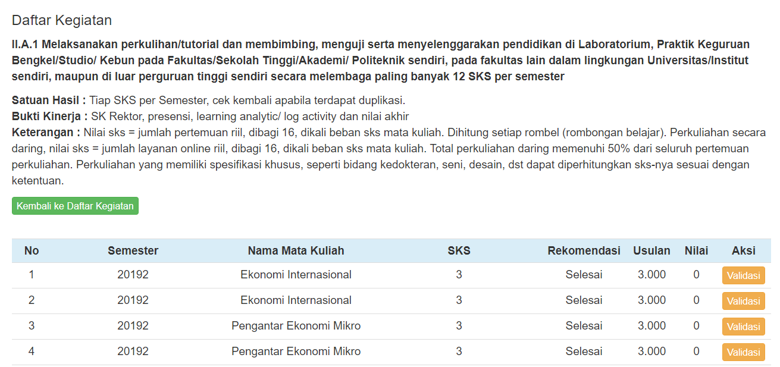
- Setelah klik Tombol Validasi, akan muncul 4 (empat) tabs yaitu Data Dasar, File Penugasan, File Bukti dan Validasi.
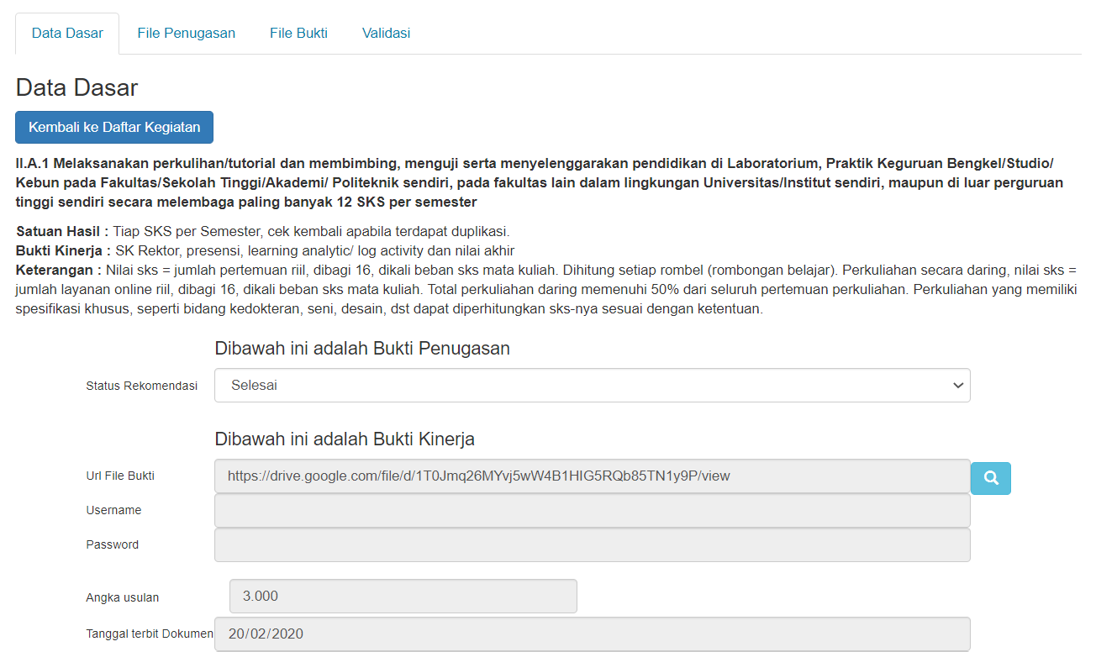
- Klik tabs Data Dasar untuk melihat isian kegiatan yang diajukan.
- Pada Data Dasar, Atasan Dosen dapat mengganti Status Rekomendasi kegiatan tersebut, dengan cara pilih Status Rekomendasi kemudian Klik Tombol Simpan
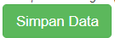
- Klik tabs File Penugasan untuk melihat dokumen penugasan yang dilampirkan. Jika dokumen penugasan tidak tampil klik tombol Lihat File Penugasan.
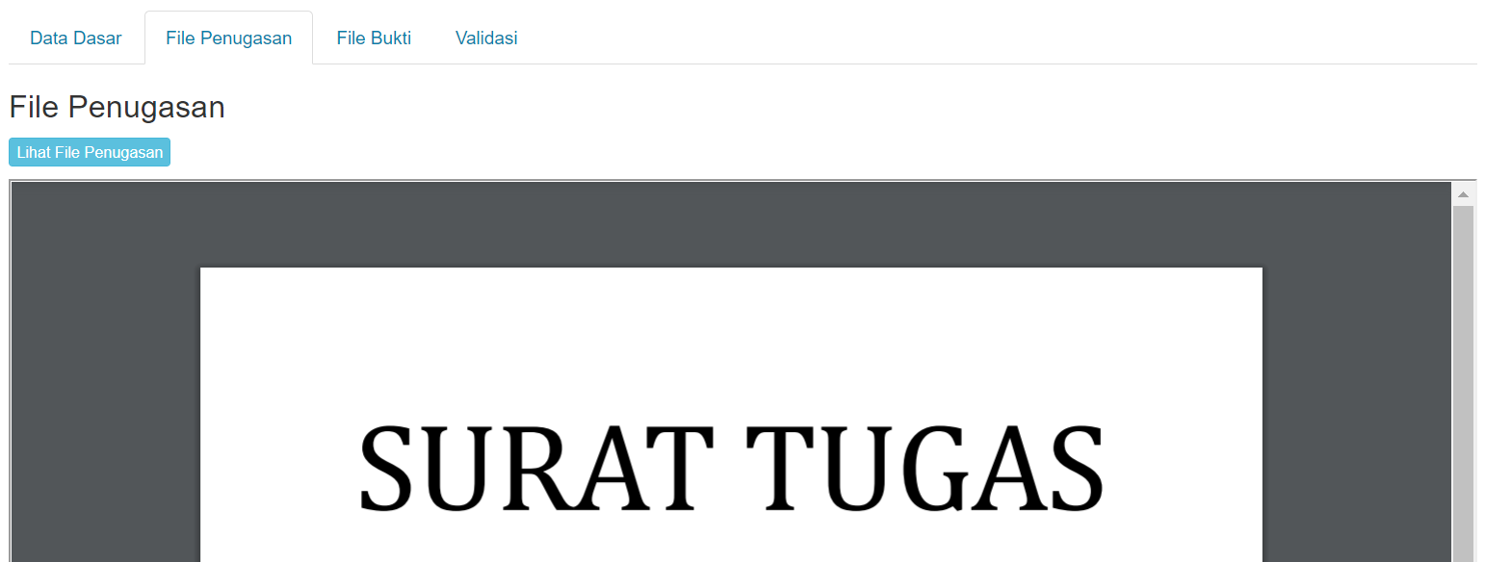
- Klik tabs File Bukti untuk melihat dokumen bukti kinerja yang dilampirkan. Jika dokumen bukti kinerja tidak tampil klik tombol Lihat File Bukti.
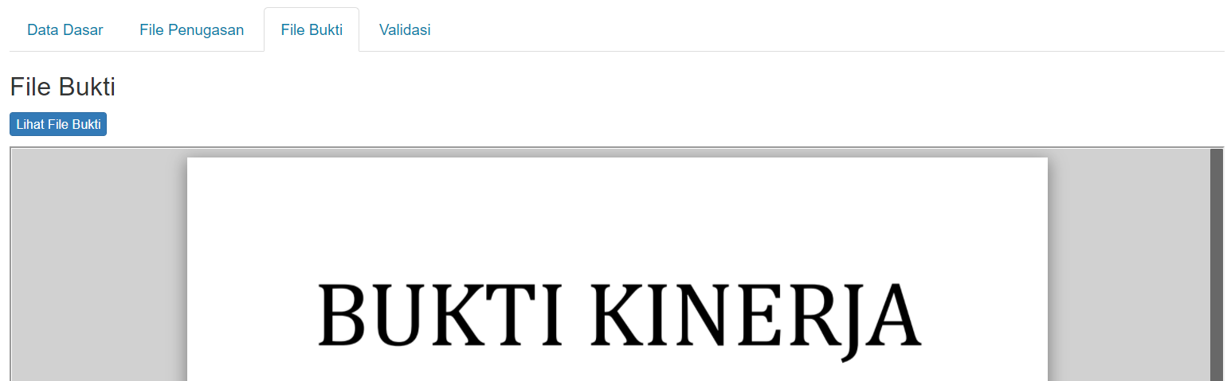
- Klik tabs Validasi untuk menentukan hasil pemeriksaan dokumen dan data isian yang diajukan.
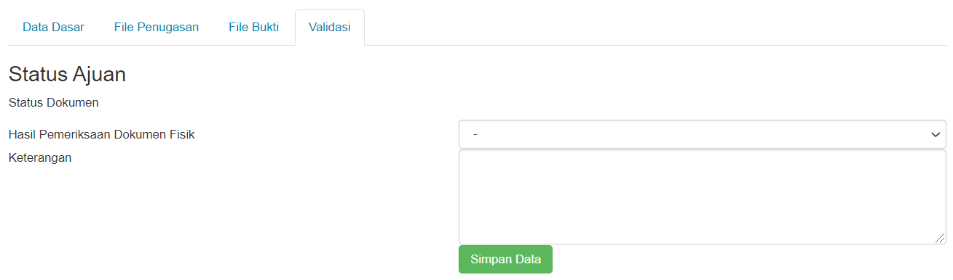
- Pada Hasil Pemeriksaan Dokumen Fisik, pilih hasil pemeriksaan kegiatan :
- Valid : Data Dasar, File Penugasan dan File Bukti sudah benar.
- Tidak Valid : Data Dasar, File Penugasan dan File Bukti tidak lengkap, sehingga kegiatan tidak dapat divalidasi. (Dosen harus memperbaiki Data Dasar, File Penugasan atau File Bukti).
- Pada Keterangan, diisi alasan jika kegiatan tidak valid.
- Klik tombol Simpan Data.
- Berikut adalah tampilan hasil validasi. Nilai akan muncul pada kolom Nilai, jika hasil validasi kegiatan Valid. Tombol Validasi akan berubah warna sesuai hasil validasi kegiatan tersebut.
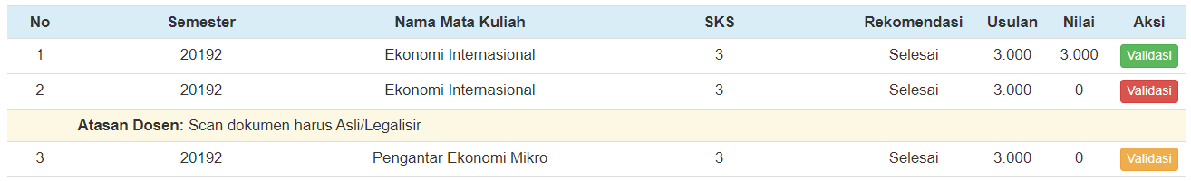
- Lanjutkan proses validasi untuk setiap kegiatan yang diajukan penilaian oleh dosen pengusul.
Keterangan Tombol Validasi
Validasi | Kegiatan belum divalidasi.
Validasi | Kegiatan Pendukung sudah divalidasi dan hasil Validasi Valid.
Validasi | Kegiatan sudah divalidasi dan hasil Validasi Tidak Valid.

Syarat Khusus
Pada tabs Syarat Khusus akan menampilkan Kegiatan Beban Khusus yang telah ditambahkan oleh Dosen pengusul yang memenuhi syarat dengan status Selesai atau Beban Lebih pada Daftar Kegiatan dalam periode 3 (tiga) tahun. Syarat Khusus ini hanya untuk Dosen Pengusul yang memilki Jabatan Fungsional Lektor Kepala dan Profesor.

Status Laporan
Pada tabs Status Laporan, Atasan Dosen dapat melihat posisi prosentase hasil validasi kegiatan pada tabs Daftar Kegiatan, rekap jumlah Usulan Dosen, rekap jumlah Hasil Validasi Atasan Dosen dan Kesimpulan setiap uraian.
- Klik tabs Status Laporan.
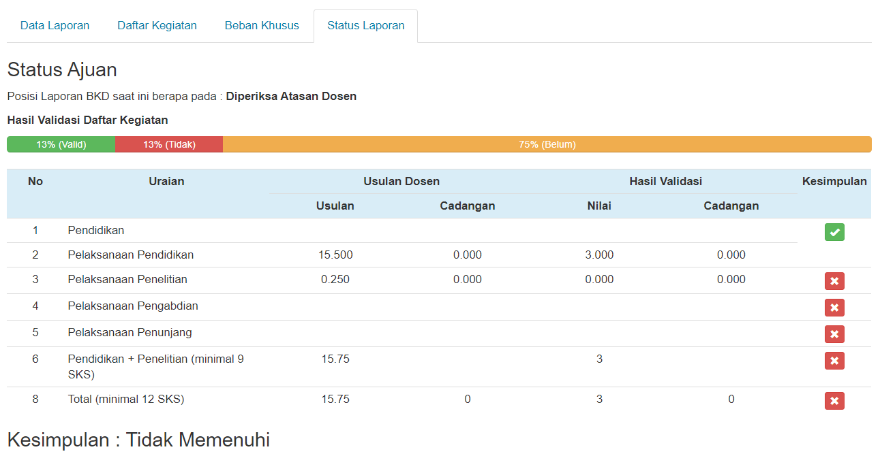
- Usulan Dosen - Usulan adalah rekap angka usulan kegiatan yang diusulkan oleh dosen dengan status rekemendasi Selesai atau Lanjutkan.
- Usulan Dosen - Cadangan adalah rekap angka usulan kegiatan yang diusulkan oleh dosen dengan status rekemendasi Gagal, Beban Lebih atau Lainnya.
- Hasil Validasi - Nilai adalah rekap angka usulan kegiatan dengan hasil validasi Valid dan status rekemendasi Selesai atau Lanjutkan.
- Hasil Validasi - Cadangan adalah rekap angka usulan kegiatan dengan validasi Valid dan status rekemendasi Gagal, Beban Lebih atau Lainnya.
- Pada kolom Kesimpulan, Centang Hijau berarti bahwa Hasil Validasi pada Unsur tersebut telah memenuhi. Sedangkan Silang Merah berarti Hasil Validasi belum memenuhi.
- Kesimpulan akhir akan melihat hasil kesimpulan pada setiap unsur. Kesimpulan Memenuhi jika kesimpulan setiap Unsur telah memenuhi (Centang Hijau). Sedangkan kesimpulan Tidak Memenuhi jika ada salah satu unsur yang memiliki kesimpulan belum memenuhi (Silang Merah).
- Berikut adalah contoh Status Laporan dengan Kesimpulan Memenuhi :
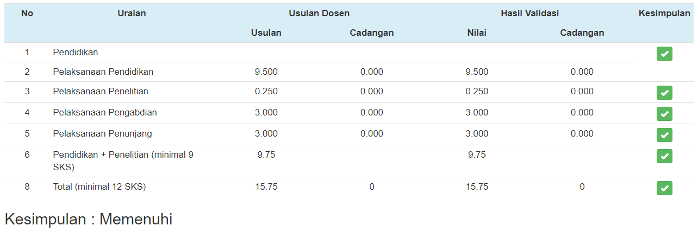
- Bubuhkan tanda tangan pada kolom Tanda Tangan Pengesahan.
- Klik Reset Tanda tangan jika ingin menghapus tanda tangan.
- Pada Catatan Atasan Dosen, diisi catatan/pesan yang perlu disampaikan kepada Asesor atau dosen pengusul. Isian ini boleh dikosongkan.
- Pada Hasil Validasi , silakan dipilih usulan tersebut dapat Dikembalikan ke Dosen, Diteruskan ke Asesor atau Selesai (Tanpa Diperiksa Asesor)
- Klik Ajukan Laporan.

FAQ

- Saya selaku Kaprodi tetapi di menu Validasi Atasan tidak ada, bagaimana cara agar menu itu muncul di sistem?
Jawab : Silakan menghubungi Pimpinan/Operator PT, pastikan data Anda telah tercantum sebagai Kaprodi pada salah satu Program Studi di Menu Profil Prodi sistem.lldikti6.id/view.
- Saya selaku Dekan tetapi di menu Validasi Atasan tidak ada, bagaimana cara agar menu itu muncul di sistem?
Jawab : Silakan menghubungi Pimpinan/Operator PT, pastikan data Anda telah tercantum sebagai Dekan pada salah satu Fakultas di Menu Profil Fakultas sistem.lldikti6.id/view.
- Saya selaku Wakil Rektor I/Wakil Ketua I atau Wakil Direktur I tetapi di menu Validasi Atasan tidak ada, bagaimana cara agar menu itu muncul di sistem?
Jawab : Silakan menghubungi Pimpinan/Operator PT, pastikan data Anda telah tercantum sebagai Wakil Rektor I/Wakil Ketua I atau Wakil Direktur I pada Menu Profil PTS sistem.lldikti6.id/view.
- Menu Validasi Atasan ada, kenapa Daftar Validasi masih kosong?
Jawab : Pastikan dosen telah memilih Program studi dengan benar di Data Laporan dan dosen tersebut telah klik Ajukan Laporan.

- Pilihan Diteruskan ke Asesor tidak muncul di tabs Status Laporan, bagaimana cara agar bisa muncul?
Jawab : Cek Hasil Validasi pada Status Laporan, pastikan hasil validasi 100% (Valid) dan Status Dosen (Aktif atau Ijin Belajar) pada Data Laporan telah dipilih.
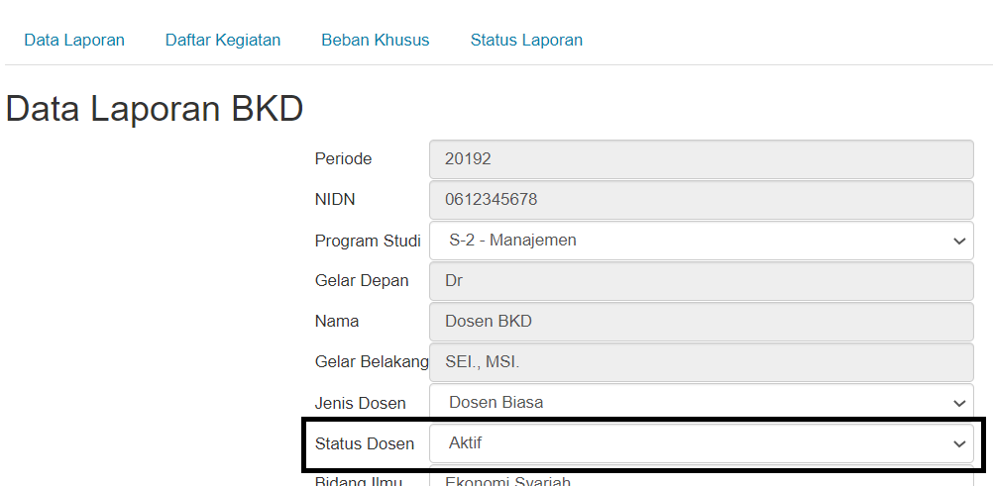
dan
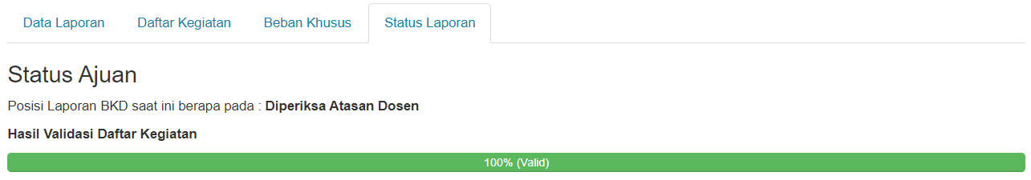
- Pilihan Diteruskan ke Asesor tidak muncul di tabs Status Laporan, padahal hasil validasi sudah 100% valid. bagaimana cara agar bisa muncul?
Jawab : Pilihan Diteruskan ke Asesor hanya muncul jika status Dosen Aktif atau Ijin Belajar. Pemeriksaan laporan bagi dosen dengan status Tugas Belajar, Cuti dan Tidak Aktif hanya sampai Atasan Dosen (tanpa diperiksa oleh Asesor).

